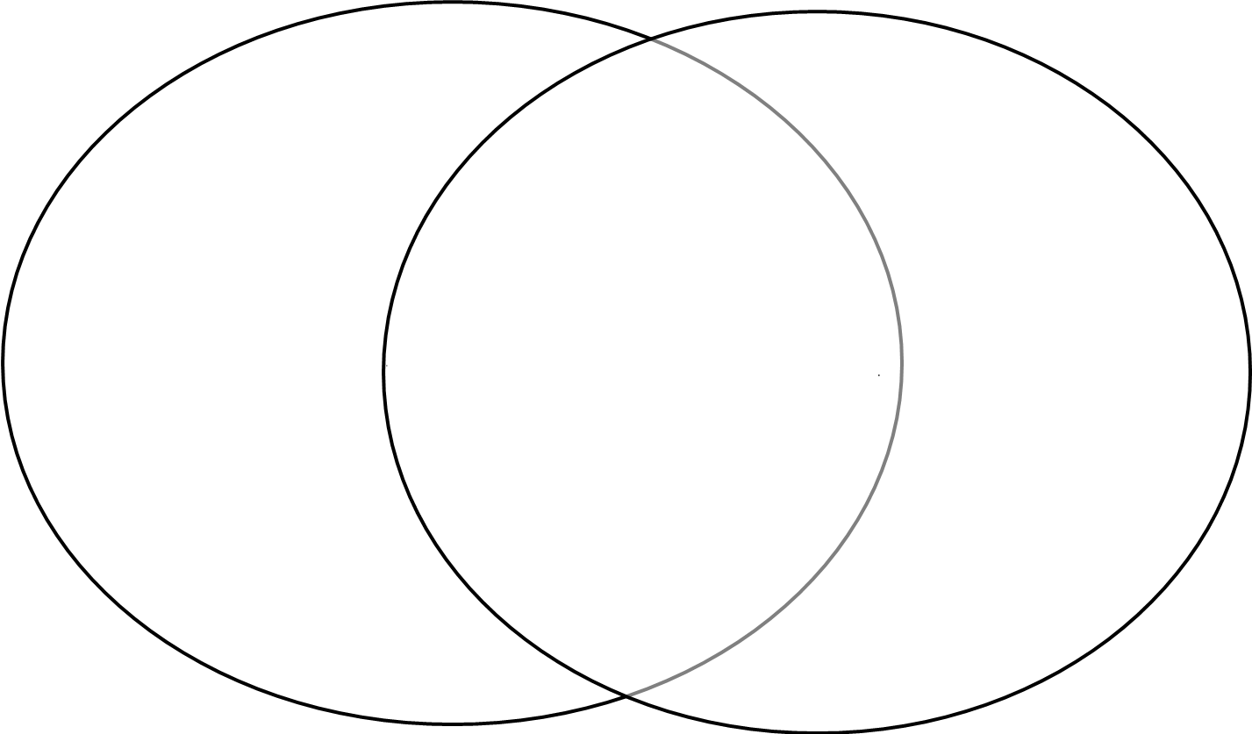
LISTOPADNE ŠUME
ZIMZELENE ŠUME
MJEŠOVITE ŠUME

